**Main Memory主存**

层次存储中主存cache寄存器为volatie易失的。

逻辑地址/虚地址/相对地址：由CPU生成，首地址为0，逻辑地址无法在内存中读取信息。物理地址/实地址/绝对地址：内存中储存单元的地址，可以直接寻址。

物理地址中的逻辑地址空间是通过一对基址寄存器和界限地址寄存器控制的base and limit register。如果基址寄存器为300040，界限寄存器为120900，那么程序的合法访问从300040到420910(含)的所有地址。

**地址绑定的三种情况：**

编译时间：如果编译时就知道进程在内存中的地址，那么就可以生成绝对代码absolute code。

装载时间：编译时不知道在哪，那么编译器生成可重定位代码relocatable code。

执行时间：如果进程在执行时可以移动到另一个内存段，需要硬件支持也就是base and limit目前绝大多数都是采用这种。

**Memory-Management Unit (MMU)**

就是将虚拟地址映射到物理地址的硬件设备。在MMU中，base寄存器叫做重定位寄存器，用户进程送到内存前，都要加上重定位寄存器的值。PA=relocation reg+LA。用户程序只能处理LA，永远看不到真的PA。

**Dynamic Loading（动态加载）**

进程大小会收到物理内存大小的限制，为了有更好的空间使用率，采用动态加载。一个子程序只有在调用时才被加载，所有子程序都可以重定位的形式存在磁盘上，需要的时候装入内存中。OS不需要特别支持，是程序设计做的事。当需要大量的代码来处理一些不常发生的事时很有用，如错误处理。

**Dynamic Linking（动态链接）**

将链接延迟到运行时，DDL。动态链接需要一个存根stub，它是一小段代码，用来指出如何定位库程序。

**Swapping（交换技术）**

进程可以暂时从内存中交换到备份存储backing store上，当需要再次执行时再调回。需要动态重定位dynamic relocate

备份存储：是快速硬盘，而可以容纳所有用户的所有内存映像，并为这些内存映像提供直接访问，如Linux交换区 windows的交换文件pagefile.sys

Roll out roll in：如果有一个更高优先级的进程需要服务，内存交换出低优先级的进程以便装入和执行高优先级进程，高执行完后低再交换回内存继续执行。

交换时间的主要部分是转移时间transfer time。总转移时间与所交换的内存大小成正比。系统维护一个就绪的可立即运行的进程队列，并在磁盘上有内存映像。

**Contiguous Allocation（连续分配）**

内存通常分为两个区域：一个驻留resident操作系统，一个用于用户进程，由于中断向量一般位于第内存，所以OS也放在低内存。重定位寄存器用于保护各个用户进程以及OS的代码和数据不被修改。Base是PA的最小值；limit包含了LA的范围，每个LA不能超过Limit。MMU地址映射是动态的。

Multiple-partition allocation：分区式管理将内存划分为多个连续区域叫做分区，每个分区放一个进程。有固定分区和动态分区两种。

**动态分区：**

动态划分内存，在程序装入内存时切出一个连续的区域hole分配给进程，分区大小恰好符合需要。操作系统需要维护一个表，记录哪些内存可用哪些已用。从一组可用的hole选择一个空闲hole的常用算法first best worst-fit三种。分别是分配第一个足够大的/分配最小的足够大的/分配最大的。First和best在时间和空间利用率都比worst好。还有一个next-fit是每次都从上次查找结束的位置开始找，找到第一个足够大的。

**碎片fragmentation**

first和best都存在外部碎片的问题。外碎片指所有的总可用内存可以满足请求，但是并不连续。外碎片可以通过紧凑compaction拼接defragmentation减少。重定向是动态并且在执行时间完成可以进行紧凑操作 重新排列内存来将碎片拼成一个大块，但是拼接的开销很大。

内碎片是进程内部无法使用的内存，这是由于零头和块大小造成的，比如块大小8B，进程有9B，那么不得不给他16B的内存，就出现了7B的内碎片。

**分页存储管理**

分页允许进程的PA空间非连续；将物理内存分为固定大小的块，叫做帧frame/物理块/页框，将逻辑内存也分为同样大小的块叫做页page，Linux Win(x86)是4KB。

OS需要跟踪所有空闲帧，叫帧表。

运行一个n页的程序就需要找到n个空帧然后装载进去。

OS需要维护一个页表来进行LA到PA的转换。分页技术避免了外碎片，只有内碎片存在。

物理地址 逻辑地址 页表项数计算：

页表项数和内存大小相关 2^m B的内存大小对应需要m项的页表，物理地址长度为m。

逻辑地址和页表大小及虚存空间有关：虚存大小2^m B那么逻辑地址长度为m，页表大小2^n B，则页偏移位数n，页号位数m-n。

地址映射过程：逻辑页号拼上offset经过页表查到物理页号，然后得到物理真号拼上offset，然后进入到内存中找frame。

**页表的实现**

页表放在内存中。PTBR page-table base reg指向页表，切换页表只需要改变这个寄存器就可以 PRLR page-table length register说明页表长度，这样的模式下每次数据/指令访问都需要两次内存访问，一次查页表一次查数据/指令。为了加速这个过程，引入了特殊的转换表缓冲区TLB，是一种硬件cache。部分TLB维护了ASID addressspace identifier，用来唯一地标识进程，为进程提供空间保护。

**Effective Access Time 有效访问时间EAT**

Associative lookup=t*查TLB表的时间

Memory access time=t2*内存访问时间

α = TLB命中率

那么EAT=(t1+t2)* α+(t1+t2+t2)* α

也就是查TLBmiss后，需要进内存查一次页表，再去取一次数据，命中就直接取数据。

**保护protection**

内存保护通过与每个帧关联的保护位实现。Valid bit存在页表中的每一个条目上。

Shared code共享代码：如果代码是可重入即只读代码reentrant code或者是纯代码pure code，可以共享，共享代码在各个进程中的逻辑地址空间相同。然后每个进程再花较小的空间保存私有代码和数据即可。

**分级页表Hierarchical page table**

由于现代计算机逻辑地址空间很大，导致页表会很大，而且页表还要连续，所以不现实。因此要将页表划分变小。简单的实现方法：两页分页算法，就是将页表再分页。就是将页号部分再划分为页偏移和页码。下面是寻址模式：

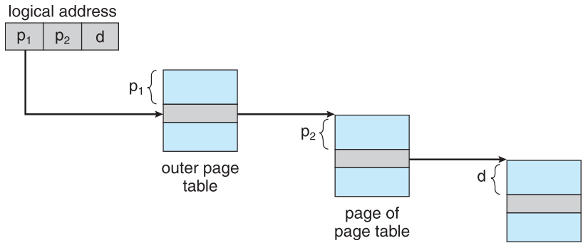

P1是用来访问外页表的索引，p2是外页表的页偏移，然后d是内页表的偏移。对于一个32位的LA，一般10位外10位内12位偏移

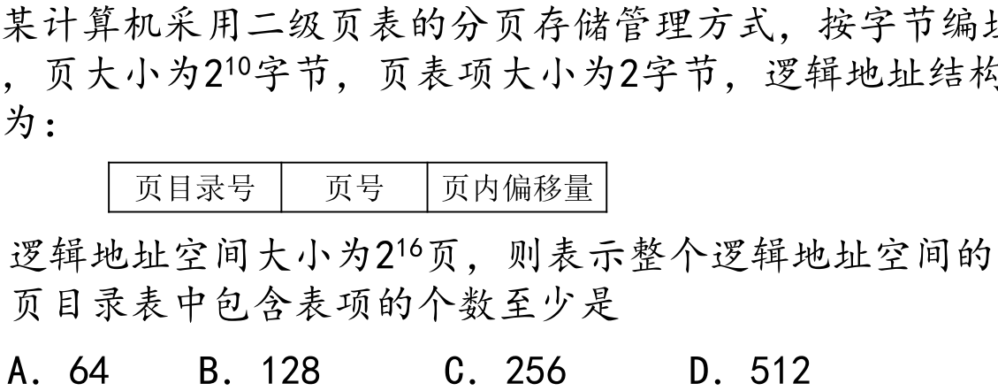

页大小为210B，页表项大小为2B，采用二级页表，一页可存放29个页表项，逻辑地址空间大小为216页，要使表示整个逻辑地址空间的页目录表中包含的个数最少，则需要216/29=27=128个页面保存页表项，即页目录表中包含的个数最少为128。

**哈希页表**

超过32位LA地址空间时，一般采用哈希页表，将虚页号的哈希值存到哈希表里，哈希表的每一项都是链表，链着哈希值相同的页号。然后在查表时用虚页号与链表中的每个元素进行比较从而查物理表号

**反向页表**

对于每个真正的内存帧才会有一个条目。每个条目包含保存在真正内存未知的页的虚地址及拥有该页的进程信息。因此整个系统只有一个叶彪，对每个物理内存的帧也只有一条相应的条目。拿时间换空间，需要为页表条目中添加一个地址空间标识符ASID。

**分段 Segmentation**

分页无法避免的是用户视角的内存和物理内存的分离。分段管理支持用户视角的内存管理方案，LA空间是由一组段组成的，每个段都有其名称和长度，地址指定了段名称和段内偏移。因此LA通过有序对<segment-number,offset>构成。

段表将用户定义的二维地址映射成一维，每一个条目包含base和limit。STBR segment table base reg 指向内存中段表的位置，STLR一个程序使用的段长度，用户使用的有序对中的segment-number必须小于STLR。同样有valid位，还有读写执行的权限设置，也可以进行code share。内存分配是动态存储分配问题。

**Virtual Memory虚存**

虚存将用户的路基存储和物理存储分开；LA空间可以大于PA空间；允许PA空间被多个进程共享。

局部性原理：时间：指令的一次执行和下次执行 数据的一次访问和下次访问都集中在一个较短时期内；空间：当前指令和邻近的指令 当前数据和邻近的数据都集中在一个小区域内。

虚存是是具有请求调入功能和置换功能，能仅把进程的一部分装 入内存便可运行进程的存储管理系统，它能从逻辑上对内存容量进行 扩充的一种虚拟的存储器系统。

**按需调页 Demand Paging**

指在需要时才调入相应的页的技术。采用lazy swapper的方式，除非需要页面，否则不进行任何页面置换。

**页错误 Page fault**

非法地址访问和不在主存或无效的页都会page fault。Page fault rate等于1不代表every page is a page fault。

**更完整的页表项 请求分页中**

虚拟页号 物理帧号 状态位P(存在位 页是否已调入内存) 访问字段A(记录页面访问次数) 修改位R/W(调入内存后是否被修改过) 外存地址(用来调页)

**Effective memory-access time有效访问时间**

EAT=(1-p)*memory access time + p*page fault time

Page fault time包括page fault overhead, swap page out, swap page in, restart overhead等

为了计算EAT，必须知道需要花多少时间处理page fault，page fault会引起以下动作的产生：

1.陷入trap到OS

2.保存用户reg和进程状态

3.确定中断是否为page fault

4.检查页引用是否合法并确定所在磁盘位置

5.从磁盘读页到内存的空闲帧(包含磁盘队列中的等待 磁盘的寻到 旋转延迟 磁盘的传输延迟)

6.在等待过程中的CPU调度

7.IO中断

8.保存其他用户寄存器和进程状态（如果进行了6）

9.确定中断是否来自磁盘

10.修正页表和其他相关表，所需页已经在内存中

11.等待CPU再次分配给本进程

12.恢复用户寄存器、进程状态和新页表，重新执行。

其中的三个主要page fault时间是缺页中断服务时间 缺页读入时间和重启时间

**写时复制 copy-on-write**

COW copy on write允许父子进程开始时共享同一页面，在某个进程要修改共享页时，它才会拷贝一份该页面进行写。

COW加快了进程创建速度。当确定一个页采用COW时，这些空闲页在进程栈或堆必须拓展时可用于分配 或用于管理COW页。OS此案用按需填0 zero fill on demand按需填零页需要在分配前填0.Win linux solaris都用了COW

**页面置换**

寻找一些内存中没有使用的页换出去。内存的过度分配over-allocation会导致page fault调页后发现所有页都在使用。

使用dirty/modify位来减少页传输的开销，只有脏页才需要写回硬盘。

**基本页面置换过程：**

1.查找所需页在磁盘上的位置。2.查找空闲帧，如果有直接使用；如果没有就用置换算法选择一个victim，并将victim的内容写回磁盘，改变页表和帧表。3.将所需页读入新的空闲帧，改变页表和帧表。4.重启用户进程。

**页面置换算法**

采用最小页错误率的置换算法。

评估方法：

针对特定的内存引用序列，运行算法，计算出页错误数。引用序列叫做引用串reference string。

注意两个事实：给定页大小，只需要关心页码，不用管完整地址；紧跟页p后面对页p的引用不会引起页错误。

**First-In-First-Out Algorithm (FIFO，先进先出算法)**

最简单的页面置换算法。必须置换一页时，选择最旧的。不需要记录时间，只需要FIFO队列来管理页即可。15次缺页

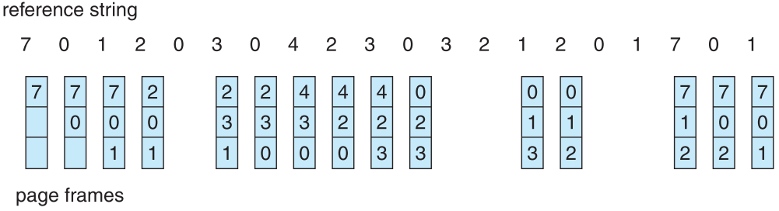

FIFO会出现可用帧越多，错误数越大的问题，这种结果叫Belady’s Anomaly Belady异常；

**Optimal Page Replacement OPT 最佳页面置换**

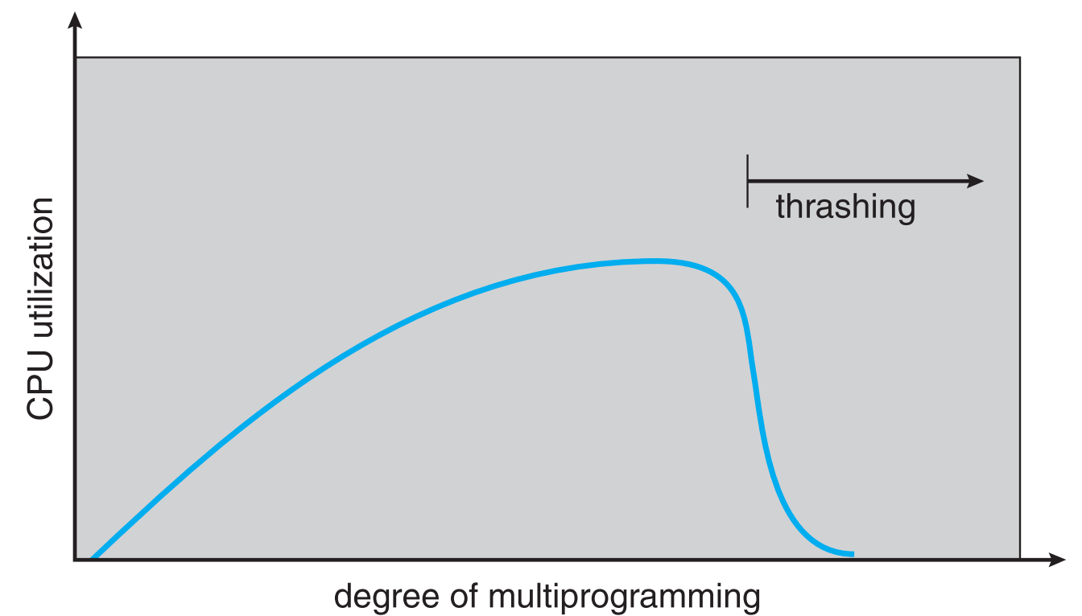OPT时所有算法中页错误率最低，且绝对没有Belady异常。置换最长时间不会使用的页。或者说选择未来不再使用/在离当前最远位置上出现的页置换。这个使用时长看下一次该页号出现的距离即可。就是向未来看

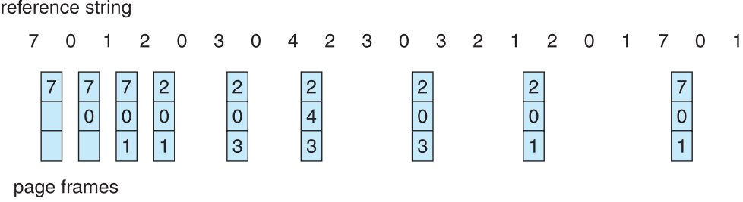

**Least Recently Used LRU 最近最久使用**

LRU选择内存中最久没有引用的页面，考虑的是局部性原理，性能最接近OPT，但是需要记录页面的使用时间，硬件开销太大。就是向后看的算法。

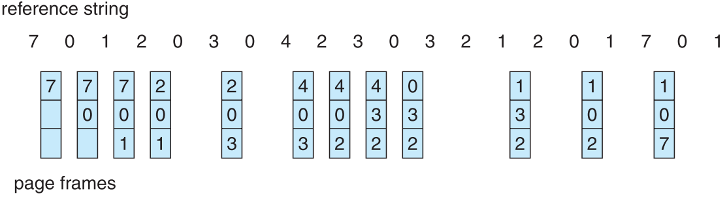

LRU算法如何获取多长时间没引用？两种方法：

计数器counter：每一个页表条目都有一个counter，每次被引用，就把时钟信息复制到counter。当置换时，置换时间最小的页，最近越使用，clock越大。

栈实现：维护一个页码栈，栈由双向链表实现。引用页面时将该页面移动到顶部，需要改变6个指针。替换时直接替换栈底部就是LRU页。

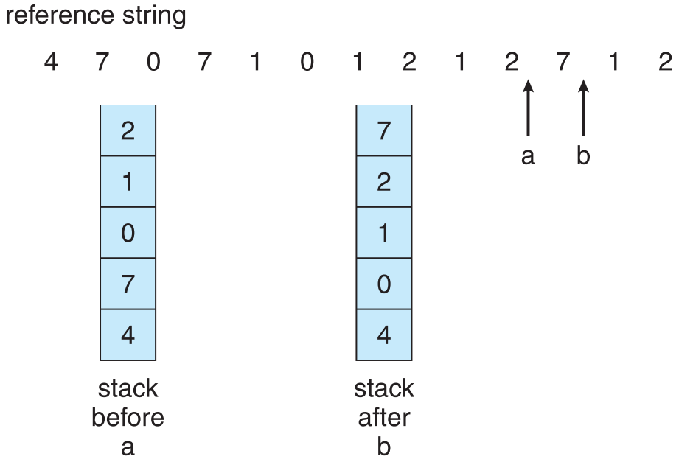

**LRU Approximation LRU近似**

很少有计算机有足够的硬件支持真正的LRU，因此许多系统为页表中的每项关联一个引用位reference bit，初始化为0，当引用一个页时，读写都可以，对应页面的引用位设为1。替换时替换掉引用位为0的(存在的话)，虽然我们不知道他有多老。

**Additional reference bits附加引用位算法**

在规定时间间隔内记录引用位。在规定的时间间隔内，时钟产生一个中断并且交控制权给OS，OS把每个页的引用位转移到其8位字节的高位，其他位向右移1位，抛弃最低位。这些8位寄存器包含着该页在最近8个周期内的使用情况，全0说明没用过，全1说明每个周期至少都用过1次，值越大越最近使用。有最小值的页是LRU页，被置换。被访问时左边最高位置1，定期右移并且最高位补0.

**Second chance 二次机会/clock算法 NRU**

基本算法是FIFO，选择页时，检查引用位，如果为0直接置换。如果为1，给该页第二次机会，选择下一个FIFO页。当一个页获得二次机会时，引用位清零，且将到达时间设为当前时间。因此，获得二次机会的页在所有其他页置换或获得二次机会之前，是不会被置换的。

一种实现二次机会算法的方法是采用循环队列，用一个指针表示下一次要置换哪一页。当需要一个帧时，指针向前移动知道找到一个引用位0的页，在其向前移动的过程中，它会清楚引用位。最坏情况下所有帧都会被给二次机会，他就会清除所有引用位之后再选择页进行置换，此时二次机会=FIFO。

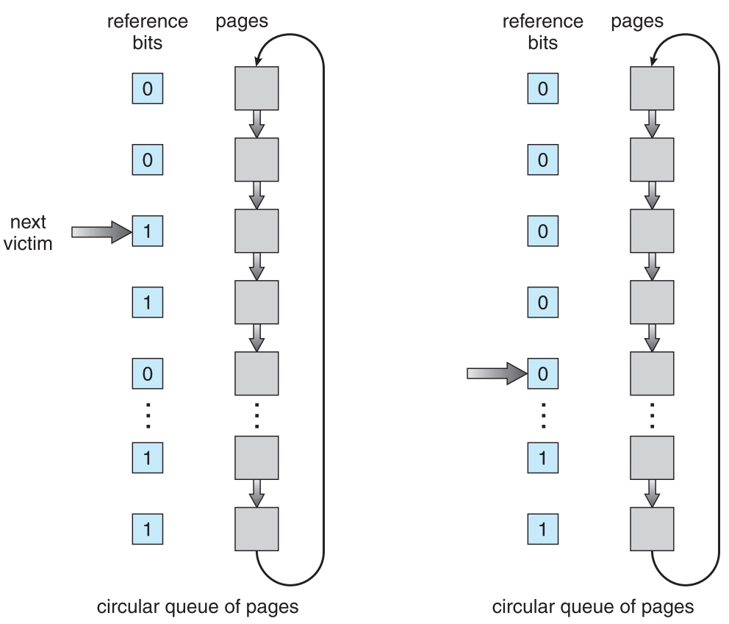

**Enhanced Second chance 改进clock 增强二次机会**

通过将引用位和脏位作为有序对来考虑，可以改进二次机会算法。两个位有四种可能：

(0,0)无引用无修改，置换的最佳页

(0,1)无引用有修改，置换前需要写回脏页

(1,0)有引用无修改，很可能会继续用

(1,1)有引用有修改，很可能会继续用且置换前须要写回脏页

淘汰次序(0,0)-> (0,1)-> (1,0)-> (1,1)

当页面需要被置换时，使用时钟算法，置换(0,0)的页，在进行置换前可能要多次搜索循环队列。改进的点子在于给未引用但是修改了的页更高优先级，降低了IO数。

Macintosh使用

**Counting 基于计数的置换算法**

为每个页保存一个用于记录引用次数的计数器，具体方案有两种：

Least frequently used LFU：置换计数最小的。但是有问题：一个页可能一开始狂用，但是后来不用了，他的计数可能很大，但是不会被替换。解决方法是定期右移次数寄存器。

Most frequently used MFU：置换计数最大的，因为最小次数的页可能刚调进来，还没来得及用。

这两种很没用，实现开销很大，而且还很难近似OPT。

**Page Buffering 页面缓冲**

通过被置换页面的缓冲，有机会找回刚被置换的页。

被置换页面的选择和处理：用FIFO选择置换页，把被置换的页面放到两个链表之一。即：如果页面无修改，将其归入空闲页链表，否则归入已修改页面链表。

需要调入新页面时，将新页面内容读入空闲页面链表的第一项所指的页面，然后将其删除。

**帧分配 allocation of frames**

每个进程都需要最小数目的页。两种分配模式：

**平均分配算法 Equal allocation**

每个如果有100个帧 5个进程，每一个进程获得20个帧。

**按比例分配 Proportional allocation**

根据进程的大小按比例分配。

**优先级分配 Priority allocation**

同样按比例分配，但是是用优先级进行比例分配。

**全局置换 global allocation**

允许一个进程从所有帧中选择一个帧进行替换，不管该帧是否已分配给其他进程。

**局部置换 local allocation**

每个进程只能从自己的分配帧中进行置换选择。

固定分配局部置换 可变分配全局置换 可变分配局部置换

**颠簸 抖动 Thrashing**

频繁的页调度行为叫做颠簸，会导致：CPU利用率低、OS认为多道程序程度需要增加、其他进程进入到系统中

颠簸就等价于一个进程不断换入换出页

按需调页能成的原因是局部性原理，进程从一个局部性移动到另一个，局部性可能重叠。为什么颠簸会发生，因为局部大小大于总内存大小，不能将全部经常用的页放到内存中。

**页错误频率 Page fault frequency schema**

WS模型能用于预先调页，但是控制颠簸不是很灵活，更直接的方法是PFF。

可以为所期望的页错误设置一个上限和下限，如果页错误率超过上限，那么分配更多的帧，如果低于下限，那么可以从进程中移走帧。

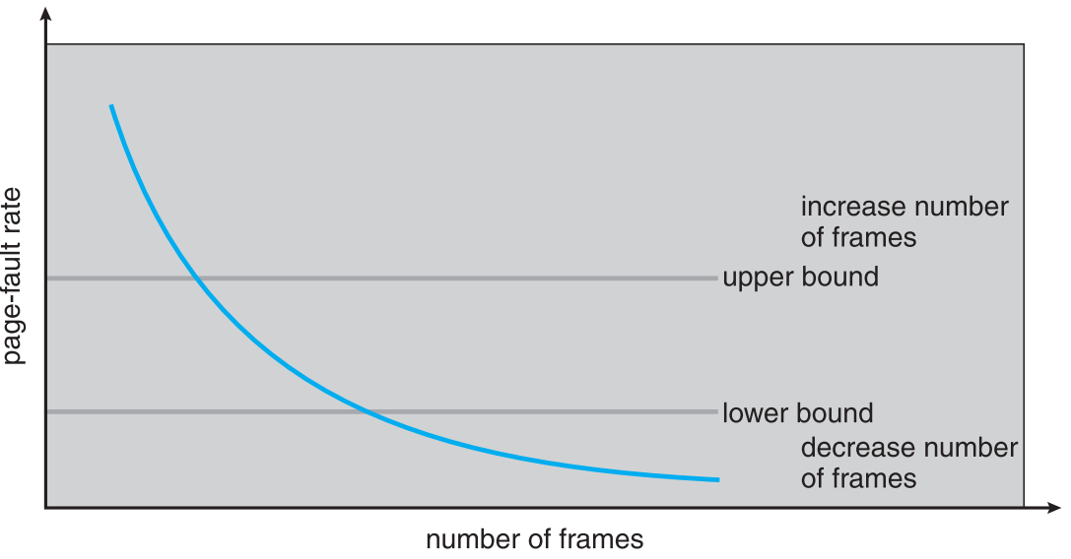

**Memory-Mapped Files内存映射文件**

使用虚存技术来讲文件IO作为普通文件访问的技术。

开始的文件访问按照普通按需请求调度，会出现页错误。这样，一页大小的部分文件从文件系统中读入物理页，以后的文件访问就可以按照通常的内存访问来处理，这样就可以用内存操作文件，而非read write等系统调用，简化了文件访问和使用。多个进城可以允许将同一文件映射到各自的虚存中，达到数据共享的目的。

**Allocating Kernel Memory内核内存分配**

与对待用户内存不同；内核内存从空闲内存池中获取，两个原因：1.内核需要为不同大小的数据结构分配内存。2.一些内核内存需要连续。

**Buddy系统**

从物理上连续的大小固定的段上进行分配。

内存分配按2得幂的大小来分配：

请求大小必须是2的幂；如果不是，那么调整到下一个更大的2得幂；当需要比可用的更小的分配时，当前块分成两个下一个较低幂的段。继续这一过程直到适当大小的块可用。Buddy系统的优点是可以通过合并快速形成更大的段。明显缺点是由于调整到下一个2的幂容易产生内碎片。

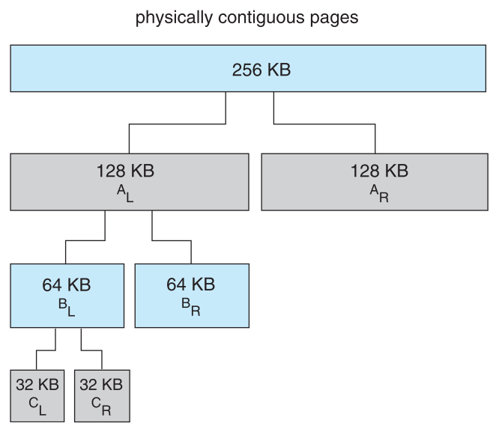

**Slab分配**

为了解决Buddy碎片损失的问题，slab是由一个或多个物理上连续的页组成的。Cache包含一个或者多个slab。每个内核数据结构都有一个cache。每个cache都含有内核数据结构的对象实例。当cache被创建时，起初包括若干标记为空闲的对象。对象的数量和slab大小有关，12KB的slab(包含三个连续的页)可以存储6个2KB的对象。当需要内核数据结构的对象时，可以直接从cache上取，并将该对象标记为使用 used。Slab首先从部分空闲的slab中分配，如果没有则从全空的slab进行分配。如果没有，从物理连续页上分配新的slab，把他赋给一个cache，再从slab分配空间。Slab优点：没有碎片引起的内存浪费；内存请求可以快速满足。

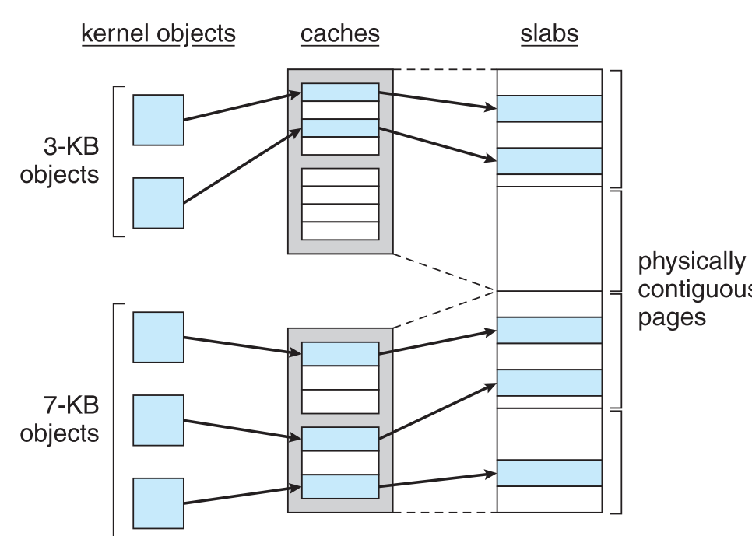

**预调页 prepaging**

为了减少冷启动时大量的页错误。

同时将所有需要的页一起调入内存，但是如果预调页没有被用到，那么IO就被浪费了。

假设s页被预调到内存，其中a部分被用到了。问题在于节省的s*a个页错误的成本是大于还是小于其他s*(1-a)不必要的预调页开销。如果a接近于0，调页失败，a接近1，调页成功。

**页大小**

页大小必须考虑到：碎片、页表大小、IO开销以及局部性

**TLB范围 TLB reach**

TLB范围指通过TLB可以访问到的内存量。

TLB Reach=TLB size * Page Size。

理想情况下，每个进程的WS应该位于TLB中，否则就会有不通过TLB调页导致的大量IO

增大页大小的话：可能会导致不需要大页表的进程带来的内碎片

提供多种页大小的支持：那么TLB无法硬件化，性能降低。

**IO互锁**

IO互锁指页面必定有时被所在内存中。

必须锁住用于从设备复制文件的页，以便通过页面置换驱逐。

**File System Interface 文件系统接口**

文件是存储某种介质上的（如磁盘、光盘、SSD等）并具 有文件名的一组相关信息的集合

**文件属性**

名称 标识符(唯一标识该文件的数字) 类型 位置 大小 保护 时间日期 用户标识

所有的文件信息都保存在目录结构中，而目录结构保存在外存上。

**文件操作**

文件是ADT抽象数据类型，其操作有：创建 写 读 文件内重定位 删除 截短truncate Open(Fi) 在硬盘上寻找目录结构并且移动到内存中 Close(Fi)将内存中的目录结构移动到磁盘中。

**打开文件**

每个打开文件都有以下信息：文件指针：跟踪上次读写位置作为当前文件位置指针

文件打开计数器file-open count：跟踪文件打开和关闭的数量，在最后关闭时，计数器为0，系统可以移除该条目。

文件磁盘位置disk location of file：用于定位磁盘上文件位置的信息

访问权限：访问模式信息

**文件内部结构 File Structure**

None 字 字节的序列 流文件结构

Simple record structure 记录文件结构：lines, fixed length, variable length

Complex Structures：formatted document, relocatable load file

可以通过插入适当的控制字符，用第一种方法模拟最后两个

这些模式由OS和程序所决定。

**访问方法**

**Sequential access顺序访问**

文件信息按顺序，一个记录接着一个记录处理。访问模式最擦汗能够用，编辑器和编译器用这种方式。读操作读取文件下一文件部分，并自动前移文件指针，跟踪IO位置。写操作向文件尾部增加内容，相应文件指针到新文件结尾。顺序访问基于文件的磁带模型，也适用于随机访问设备。可以重新设置指针到开始位置或者向前向后跳过记录。No read after last write。

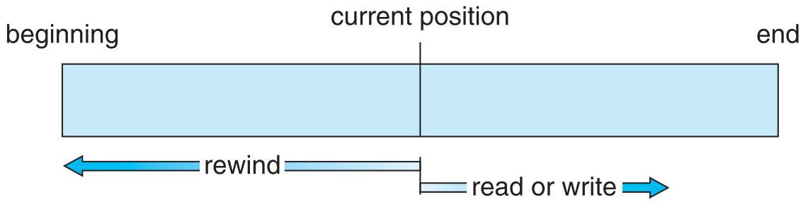

**Direct access直接访问**

文件由固定长度的逻辑记录组成，允许程序按任意顺序进行快速读写，直接访问是基于文件的磁盘模型。文件可作为块或记录的编号序列。读写顺序没有限制。可以立即访问大量信息，DB常用。

文件操作必须经过修改从而能将块号作为参数，有读n操作，而不是读下一个；写n操作；定位到n；要实现读n只需要定位n再读下一个即可。注意n是相对块号，相对于文件开始的索引号。

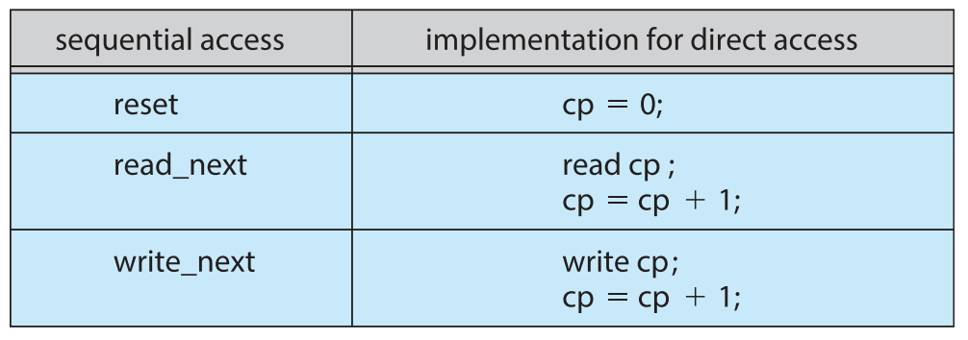

**Indexed block access索引顺序访问访问**

**目录结构**

目录是包含所有文件信息节点的集合。目录结构和文件在磁盘上。

**磁盘结构**

磁盘可以装多种文件系统，分区或片minidisk slice。

**目录操作**

搜索文件 创建文件 删除文件 遍历list目录 重命名文件 遍历traverse文件系统

**单级目录**

所有文件包含在同一目录中，一个文件系统提供给所有用户。由于所有文件在同一级，不能有重名，此外存在着分组问题

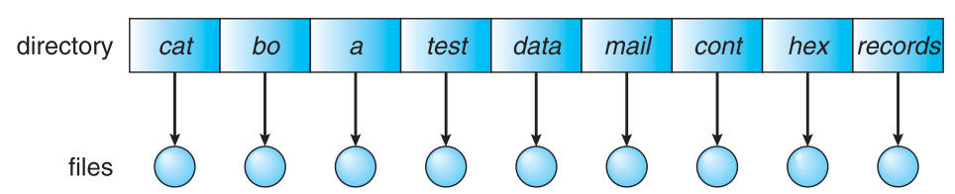

**二级目录**

为每个用户创建独立目录。每个用户都有自己的用户文件目录user file directory UFD。不同用户可以有同名文件，搜索效率高，但是没有分组能力。

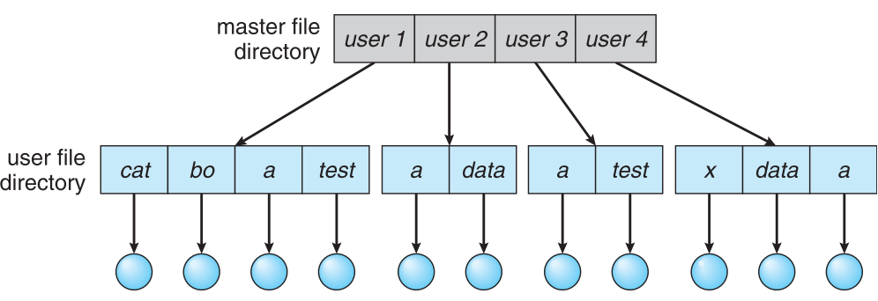**树形目录**

将目录二级目录拓展即可。搜索高校 有分组能力。

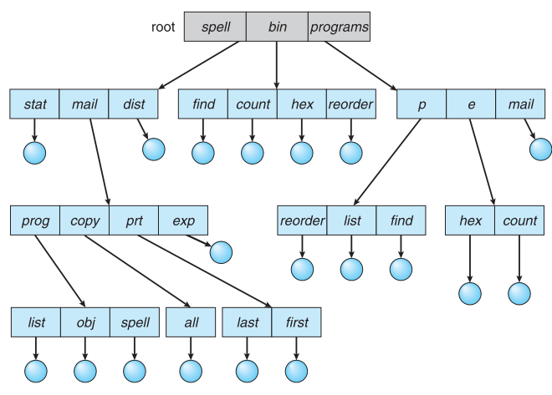

**无环图目录 Acyclic graph**

树形结构禁止共享文件和目录。无环图允许目录含有共享子目录和文件。

实现文件盒目录共享，UNIX采用创建一个叫做链接的新目录条目。链接实际上是另一个文件的指针。连接通过使用路径名定位真正文件。

注意，无环图目录倒置一个文件可以有多个绝对路径名。不同文件名可能表示同一文件，出现了别名问题。

对于采用符号链接实现共享的系统，删除链接并不影响源文件，如果文件本身被删除，链接也被删除。

删除的另一方法是保留文件知道删除其全部引用，所以为文件引入了计数，删除一次链接或者条目就计数-1，到0时完全删除文件，UNIX的硬链接采用这种方法，在inode中保留一个引用计数。通过禁止对目录的多重引用，可以维护无环图结构。

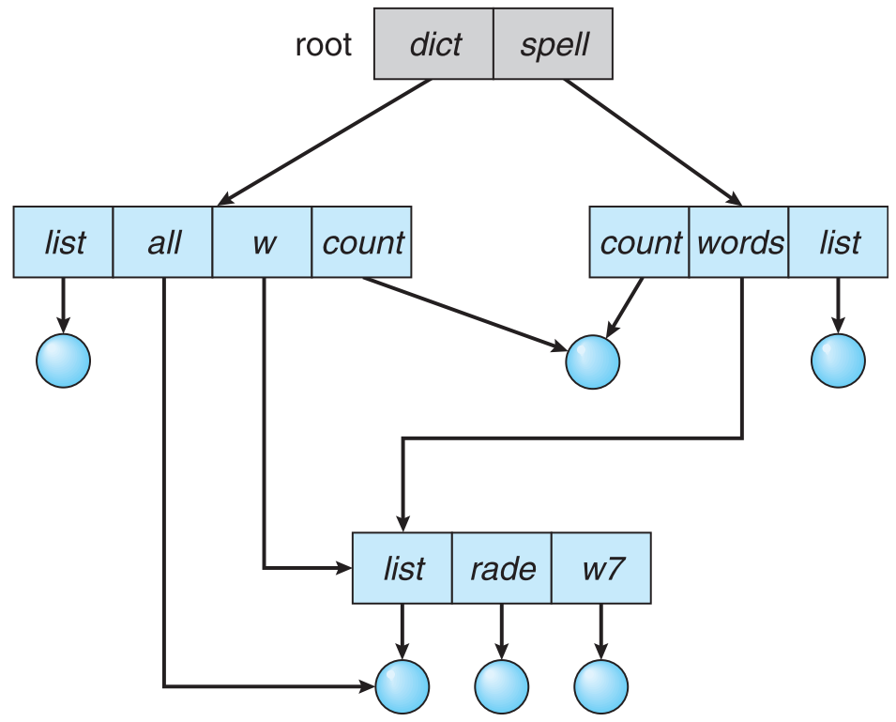

**普通图目录 General graph**

采用这种目录必须确保没有环，仅允许向文件链接，不允许目录，需要GC。每次加入链接都要执行环检测算法。

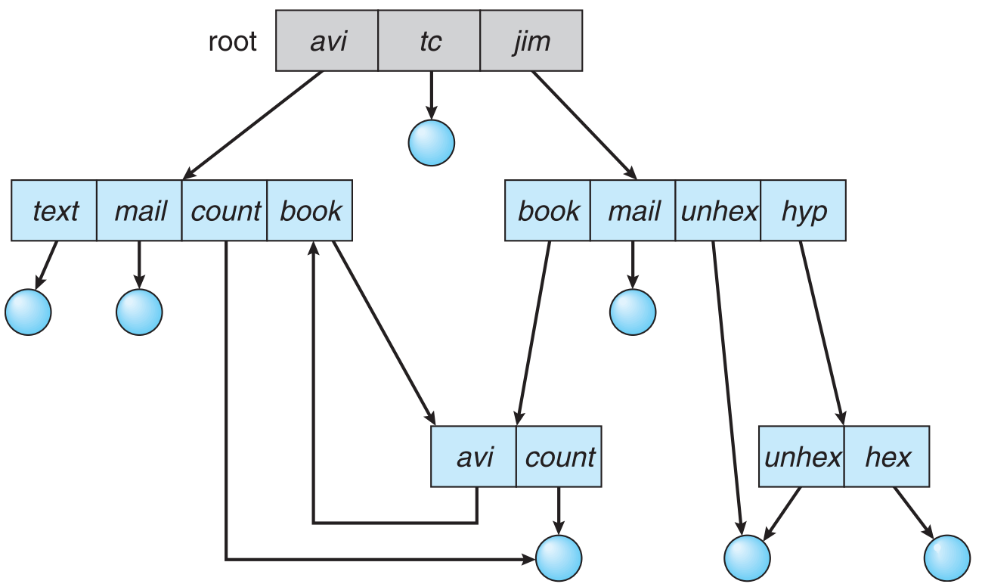

**文件系统挂载mount**

文件系统在访问前必须挂载。一个为挂载的文件系统会在挂载点mount point挂载。左图是未安装的卷，右图的users为挂载点。

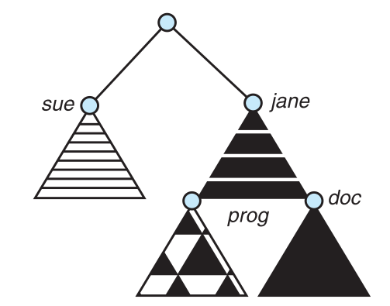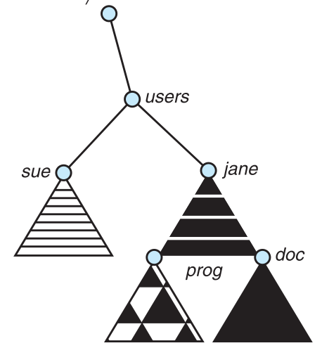

**文件共享file sharing**

多用户系统的文件共享很有用。文件共享需要通过一定的保护机制实现；在分布式系统，文件通过网络访问；网络文件系统NFS是常见的分布式文件共享方法。NFS是UNIX文件共享协议 CIFS是WIN的协议。

**保护 Protection**

访问类型：读 写 执行 追加append删除 列表清单list

**访问控制列表access-control list ACL**

三种用户类型：

拥有者owner access 组 group access 其他 public access

在UNIX里，一个类型有rwx三个权限，所以一个文件需要3*3=9位说明文件访问权限。

**File System Implementation文件系统实现**

文件系统：是操作系统中以文件方式管理计算机软件资源的软件和被管理的文件和数据结构（如目录和索引表等）的集合。文件系统储存在二级存储中，磁盘。

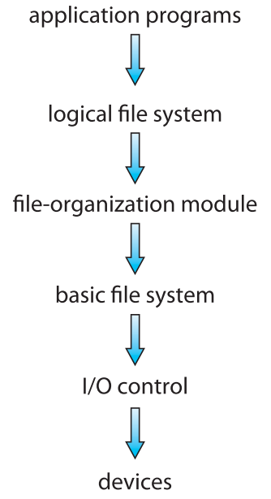文件控制块file control block：包含文件的树形，如拥有者、权限、文件内容的位置。

设备驱动控制物理设备。

**分层设计的文件结构**

应用程序：发出文件请求者。

逻辑文件系统：管理元数据：文件系统的所有结构数据，而不包括文件的实际顺序；根据给定符号文件名来管理目录结构；逻辑文件系统通过FCB来维护文件结构。

文件组织模块知道文件及其逻辑块和物理块，包括空闲空间管理器。

基本文件系统：向合适的设备驱动程序发送一般命令就 可对磁盘上的物理块进行读写

IO控制：由设备驱动程序和中断处理程序组成， 实现内存与磁盘之间的信息转移

**文件系统实现**

**On-Dist FS structure**

磁盘上，文件系统可能包括：如何启动所存储的OS，总块数，空闲块数目和位置，目录结构及各个具体文件。

磁盘结构包括：每个卷的引导控制块boot control block 包括从该卷引导操作系统所需的信息；每个卷的卷控制块volume control block包括卷的详细信息；目录结构来组织文件；每个文件的FCB。

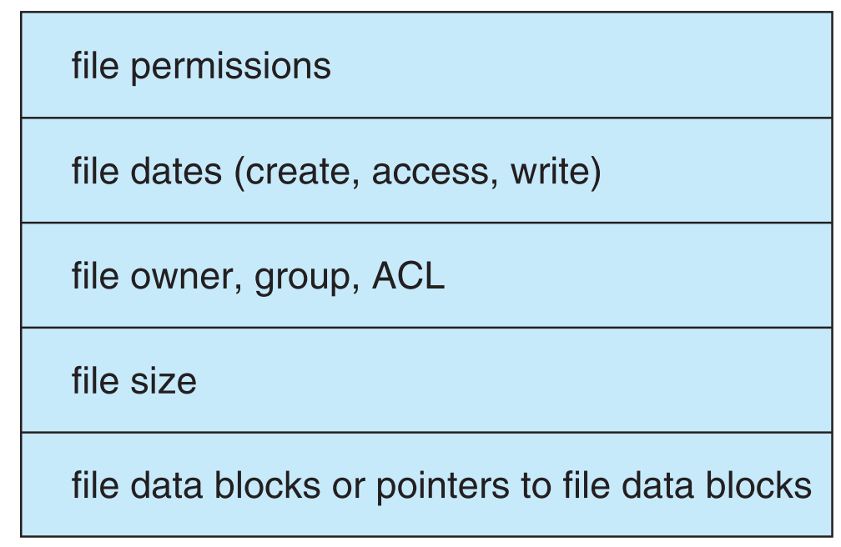

**In-Memory FS structure**

In-mrmory patition table分区表 in-memory directory structure目录结构 system-wide open-file table系统打开文件表 per-process open-file table进程打开文件表

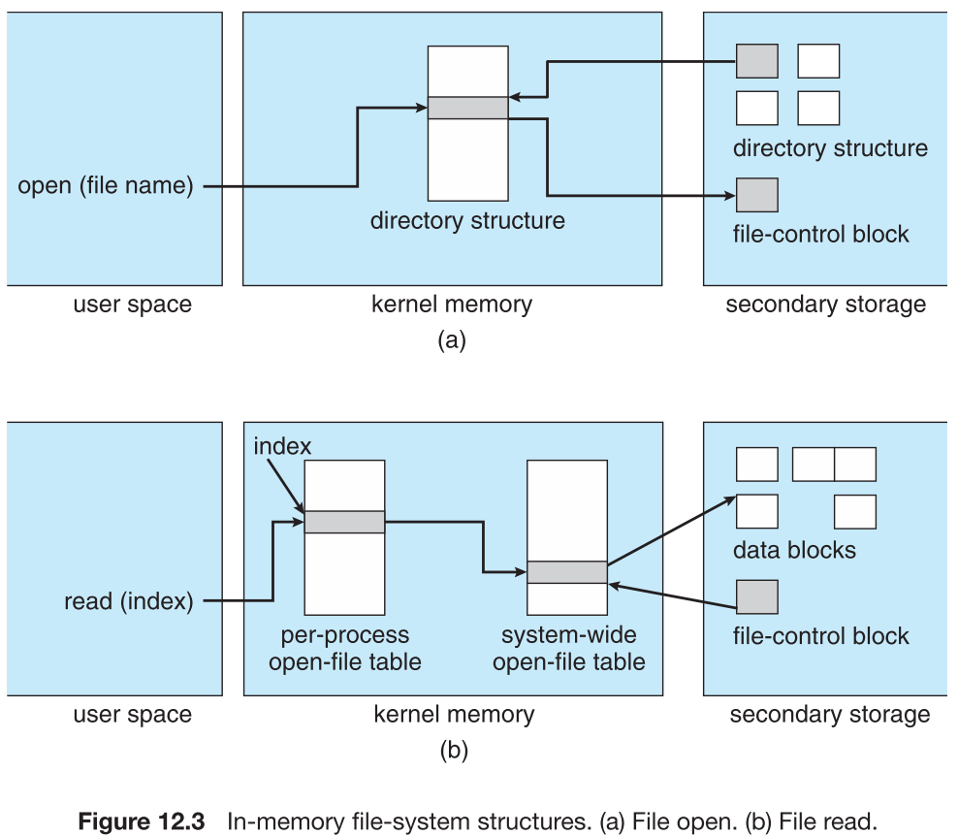

**虚拟文件系统VFS**

VFS提供面向对象的方法实现文件系统。允许将相同的系统调用接口（API）用于不同类型的文件系统。

**目录实现**

线性列表linear list：

使用储存文件名和数据块指针的线性表。

哈希表：线性表与哈西结构，哈希表根据文件名得到一个值返回一个指向线性表中元素的指针。

**分配方法Allocation Method**

常见的主要磁盘空间分配方法：连续、链接和索引。

**连续分配Contiguous Allocation**

每个文件在磁盘上占有一组连续的块。优点：访问很容易，只需要起始块位置和块长度就可以读取。支持岁寄存器random access。但是浪费空间，存在动态存储分配问题。First和best表现差不多，first时间快很多。存在外碎片问题，此外文件大小不可增长。

逻辑到物理的映射：LA/512分为两部分商Q和余数R，Block to be accessed = Q + starting address Displacement into block = R。LA是存取文件逻辑地址，512是块大小

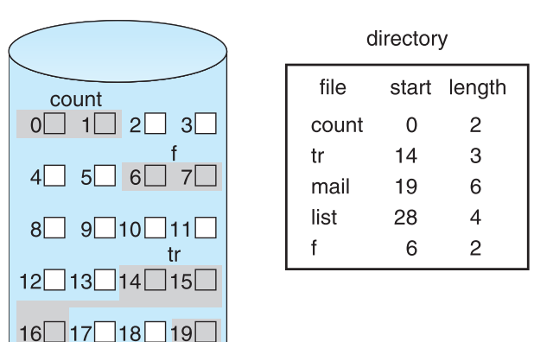

变种：基于长度的系统。利于Veritas FS采用。解决了文件大小无法增长的问题，增加了另一个叫做extent的连续空间给空间不够的文件，然后与原文件块之间有个指针。一个文件可以有多个extent。

**Linked Allocation链接分配**

解决了连续分配的所有问题。每个文件都是磁盘块的链表。访问起来只需要一个起始地址。没有空间管理问题，不会浪费空间，但是不支持random access。

地址映射：LA/(512-1)得到商Q和余R，Block to be accessed is the Qth block in the linked chain of blocks representing the file. Displacement into block = R + 1。因为每个索引块的末尾节点是用来链接下一个索引块的，不链数据块，所以要512-1

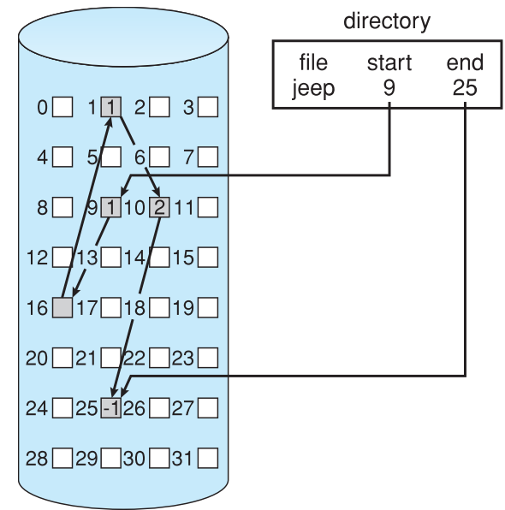

**FAT File allocation table文件系统**

磁盘空间分配用于MS-DOS和OS/2。FAT32引导区记录被扩展为包括重要数据结构的备份，根目录为一个普通的簇链，其目录项可以放在文件区任何地方。原本的链接分配有问题，指针在每个块中都会占空间，可靠性也不高，任何指针丢失都会导致文件其余部分丢失。FAT采用单独的磁盘区保存链接。

计算机系统启动时，首先执行的是BIOS引导程序，完成自检， 并加载主引导记录和分区表，然后执行主引导记录，由它引导 激活分区引导记录，再执行分区引导记录，加载操作系统，最 后执行操作系统，配置系统。

FAT32目录结构：FAT的每个目录项为32个字节；FAT32长文件名的目录项由几个32B表项组成。；用一个表项存放短文件名和其他属性（包括簇号、文件大小，最后修改时间和最后修改日期、创建时间、创建日期和最后存取日期）， 短文件名的属性是0x20。用连续若干个表项存放长文件名，每个表项存放13个字符（ 使用Unicode编码，每个字符占用2个字节。）长文件名的表项首字节的二进制数低5位值，分别为00001 、00010 、00011 、……，表示它们的次序，左起第2位为1 （也就是在低5位基础上加40H）表示该表项是最后一项。最 后项存放13个字符位置多余时，先用2个字节0表示结束，再 用FFH填充。长文件名的属性是0x0F。长文件名项的第13、27、28字节为0x00，第14字节为短文件名校验和。

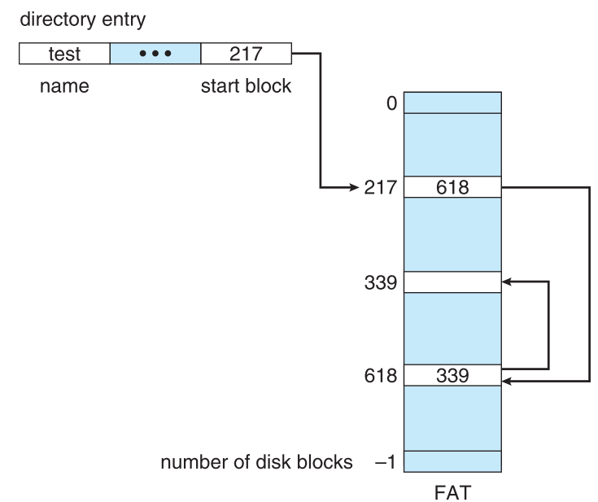

**NTFS文件系统**

每个分区都有MFT master file table。MFT由一个个MFT项（也称为文件记录）组成，每个MFT 项占用1024字节的空间。MFT前16个记录用来存放元数据文件的信息，它们占有固定的位置。每个MFT项的前部几十个字节有着固定的头结构，用来描述本MFT项的相关信息。后面的字节存放着文件属性等。每个文件或目录的信息都包含在MFT中，每个文件或目录至少有一个MFT项。

**Indexed Allocation索引分配**

索引分配把所有指针放在一起，通过索引块解决这个问题。每个文件都有索引块，是一个磁盘块地址的数组。当首次写入第i块时，先从空闲空间管理器获得一块，再将其地址写到索引块中的第i个条目。对于小文件，大部分索引块被浪费。如果索引块太小，可以多层索引、然后互相连接。访问需要索引表，支持randomaccess，动态访问没有外碎片，但是有索引开销。LA/512得商Q和余数R，Q = displacement into index table R = displacement into block

链接索引Linked scheme，把索引块链接起来，LA/(512*511)得到商Q1和余数R1，商Q1时索引表的块号，R1/512得到商Q2和余数R2，Q2是displacement into block of index table，R2是displacement into block of file。

如果是二级索引，那么LA/(512*512)得到Q1和R1，Q1displacement into outer-index，R1/512得到Q2和R2，Q2是displacement into block of index table，R2displacement into block of file:

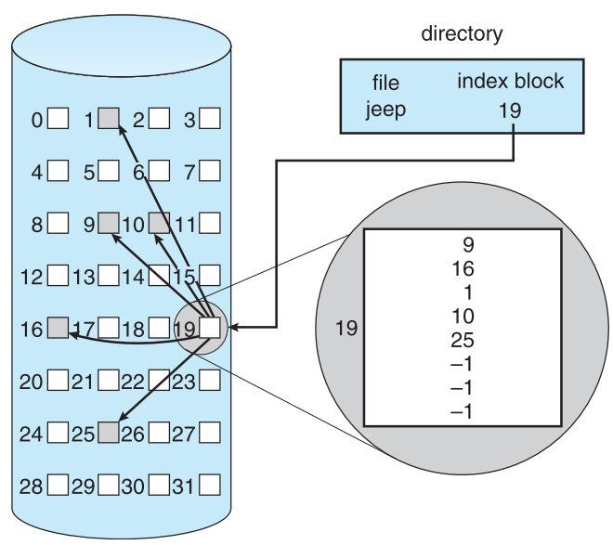

**索引计算**

连续、链接组织的最大文件大小可以大到整个磁盘文件分区。

考虑每块大小4KB，块地址4B。

一级索引：一个索引块可以存4KB/4B=1K个索引地址，每个索引地址直接引到文件块，所以最大1K*4KB=4MB。

二级索引：一个索引块可以再继续连接到索引块，因此有1K*1K*4KB=4GB的最大文件。

采用Linux分配方案，Linux中共有15个指针在inode中，前面12个直接指向文件块，因此有48KB可以直接访问，其他三个指针指向间接块，第一个间接块指针是指向以及间接块，第二个是二级间接块，第三个是三级间接块。因此最大文件的大小为：

12*4KB+1K*4KB+1K*1K*4KB+1K*1K*1K*4KB=48KB+4MB+4GM+4TB

**空闲空间管理**

位图bit vector：空闲置0占有置1，块数计算：(number of bits per word)*(number of 0-value words)+offset of first 1bit

基本思想：用若干字节构成一张图，每个字节中的每一位对应文件存储器中的一个物理块。文件存储器上的物理块，依次编号为0，1，2，3……。在位示图中的第一个字节对应物理块为0，1，2…，7号块，第二字节对应8，9，…,15号块，依次类推。若某位为“1”，表示对应的物理块已分配；若某位为“0”，表示对应的物理块空闲。

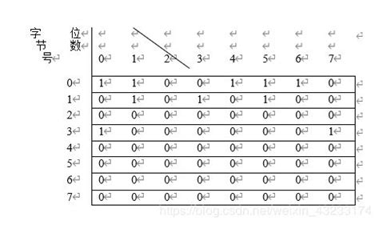

位向量所需空间的计算：disk size/block size 便于查找连续文件。

采用链表管理：将所有的空闲块链接起来，将指向第一个空闲块的指针保存在磁盘的特殊位置并且还存在内存中。但是IO效率很低，因为需要遍历。

对空闲链表的改进是将n个空闲块的地址存到第一个空闲块中。这样可以快速找到大量空闲块的地址。

还有计数的方法：不记录n个空闲块的地址，而是记录第一各空闲块和紧跟着的空闲块的数量n。

**页面缓冲page buffer**

将文件数据作为页而不是磁盘块缓冲起来到虚存。

**恢复Revoverry**

一致性检查：将目录结构数据与磁盘数据块比较，并且纠正发现的不一致。

用系统程序将磁盘数据备份到另一个设备。然后从该设备恢复。

**日志结构的文件系统**

日志文件系统记录文件系统的更新为事务。事务会被写到日志里。事务一旦写入日志就是已经commit了，否则文件系统酒还没更新。

**Mass storage system大容量存储**

磁盘的0扇区是最外面的第一个磁道的第一个扇区。逻辑块时最小传出单位512B

**磁盘调度**

Seek time 寻道时间，磁头移动到包含目标扇区的柱面的时间。旋转延迟rorational latency：旋转到目标扇区的时间。传输时间transfer time：数据传输时间

磁盘带宽是传递的总字节数初一服务请求到传递结束的总时间。

平均旋转延迟=一圈/2

FCFS先来先服务：算法公平，但不是最快。

SSTF最短寻道时间优先：处理靠近当前磁头位置的请求，本质上和SJF一样，所以有可能请求会永远无服务，时间也不是最优。

SCAN：从磁盘一端到另一端，移过的柱面进行服务。到达另一端时改变移动方向，继续处理，也叫做电梯算法。

CSCAN磁头从一端移动到另一端，到了另一端就马上返回到磁盘开始，返回路径不服务。

LOOK：磁头从一端到另一端，到达另一端最远的服务就不继续走了，开始折返服务。

CLOOK：磁头从一端到另一端，到达另一端最远服务就立即返回到磁盘开始的第一个服务，返回路径不服务。

调度算法选择：

SSTF一般来说比较好

SCAN SSCAN对于高负荷磁盘表现更好

表现依赖于请求类型和数量；磁盘请求又依赖于文件分配策略；磁盘调度算法应该模块化，可以随时更换自由选择。SSTF或者LOOK都是很棒的默认算法。

**磁盘管理**

低级格式化/物理格式化：将磁盘划分为扇区才能进行读写。逻辑格式化：创建文件系统。

要是用一个磁盘保存文件，OS需要这么几步：首先分区，然后逻辑格式化，也就是创建文件系统；为了提升效率然后将块集中到一起成为簇cluster。

一般bootstrap存在ROM里。系统启动顺序：ROM中的代码(simple bootstrap)boot block里的代码(full bootstrap)也就是boot loader如Grub LILO然后是整个OS内核

**RAID**

0：无冗余 1：镜像 2：纠错码 3：奇偶校验1个盘 4：按块条带化Striping 5：校验盘分散到各个盘 6：P+Q冗余，差错纠正码

**Swap space三级存储Tertiary storage device**

虚存使用硬盘空间作为主存。两种形式：普通文件系统：win都是pagefile.sys 独立硬盘分区linux solaris都是swap分区。还有一种方法：创建在raw的磁盘分区上，这种速度最快。

**性能：**

Sustained bandwidth 大传输的平均速率 字节/时间。Effective bandwidth IO时间下的平均速率。前者是数据真正流动时的速率，后者是驱动器能够提供的能力，一般驱动器带宽指前者。

**IO system**

**IO方式**

轮询polling 中断 CPU硬件有一条中断请求线IRL，IO设备触发，需要IO时就申请中断。

DMA direct memory access

对于需要进行大量IO的设备，为了避免程序控制IO 即PIO，将一部分任务西方给了DMA控制器，在DMA开始传输时，主机向内存中写入DMA命令块。然后CPU在写入后继续干别的，DMA去自己操作内存总线，然后就可以向内存进行传输。

**IO应用接口**

实现统一的IO接口，设备驱动提供了API来操控IO设备

设备分成很多种：Character-stream or block 字符流或者块设备 Sequential or random-access 顺序或随机访问设备Synchronous or a Synchronous 同步或异步Sharable or dedicated共享或独占设备Speed of operation Operating System jjm 操作速度（快速、中速、慢速）read-write, read only, or write only 读写、只读、只写设备

块设备和字符设备

块设备：包括硬盘，一般有读写seek的命令，对其进行raw原始IO或者文件系统访问。内存映射文件访问也OK

字符设备：键盘鼠标串口，命令是get put。库函数提供具有缓冲和编辑功能的按行访问。

阻塞IO和非阻塞IO

阻塞IO

进程挂起直到IO完成，很容易使用和理解，但是不能满足某些需求

非阻塞IO：IO调用立刻返回。用户接口就是，接收鼠标键盘输入，还要在屏幕上输出，放视频也是，从磁盘读帧然后显示。

异步：IO与进程同时运行。

非阻塞和异步的区别：非阻塞的read会马上返回，虽然可能读取的数据没有达到要求的，或者就没读到。

异步read一定要完整执行完

**ELF**

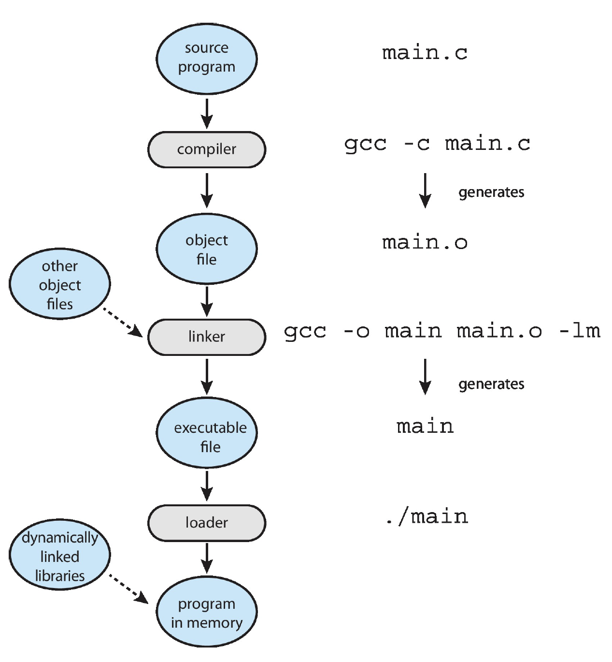

**    **



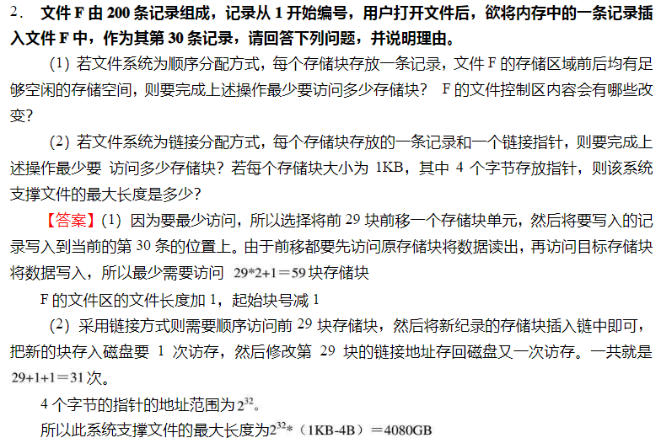

Q：一个文件系统中有一个20MB大文件和一个20KB小文件，当分别采用连续、链接、链接索引、二级索引和LINUX分配方案时，每块大小为4096B，每块地址用4B表示。问：

（1）各文件系统管理的最大文件是多少？

（2）每种方案对大、小两文件各需要多少专用块来记录文件的物理地址(说明各块的用途)？

（3）如需要读大文件前面第5.5KB的信息和后面第（16M＋5.5KB）的信息，则每个方案各需要多少次盘I/O操作?

A:（1）

连续分配：理论上是不受限制，可大到整个磁盘文件区。

隐式链接：由于块的地址为4字节，所以能表示的最多块数为 232=4G，而每个盘块中存放文件大小为4092字节。链接分配可管理的最大文件为：4G×4092B=16368GB

链接索引：由于块的地址为4字节，所以最多的链接索引块数为 232=4G，而每个索引块有1023个文件块地址的指针，盘块大小为4KB。假设最多有n个索引块，则1023×n+n=232，算出n=222，链接索引分配可管理的最大文件为：4M10234KB=16368GB

二级索引：由于盘块大小为4KB，每个地址用4B表示，一个盘块可存1K个索引表目。

二级索引可管理的最大文件容量为4KB×1K×1K＝4GB。

LINUX混合分配：LINUX的直接地址指针有12个，还有一个一级索引，一个二级索引，一个三级索引。因此可管理的最大文件为48KB＋4MB+4GB＋4TB。

（2）

连续分配：对大小两个文件都只需在文件控制块FCB中设二项，一是首块物理块块号，另一是文件总块数，不需专用块来记录文件的物理地址。

隐式链接：对大小两个文件都只需在文件控制块FCB中设二项，一是首块物理块块号，另一是末块物理块块号；同时在文件的每个物理块中设置存放下一个块号的指针。

一级索引：对20KB小文件只有5个物理块大小，所以只需一块专用物理块来作索引块，用来保存文件的各个物理块地址。对于20MB大文件共有5K个物理块，由于链接索引的每个索引块只能保存（1K－1）个文件物理块地址（另有一个表目存放下一个索引块指针），所以它需要6块专用物理块来作链接索引块，用于保存文件各个的物理地址。

二级索引：对大小文件都固定要用二级索引，对20KB小文件，用一个物理块作第一级索引，用另一块作二级索引，共用二块专用物理块作索引块，对于20MB大文件，用一块作第一级索引，用5块作第二级索引，共用六块专用物理块作索引块。

LINUX的混合分配：对20KB小文件只需在文件控制块FCB的i_addr[15]中使用前5个表目存放文件的物理块号，不需专用物理块。对20MB大文件，FCB的i_addr[15]中使用前12个表目存放大文件前12块物理块块号（48K），用一级索引块一块保存大文件接着的1K块块号（4M），剩下还有不到16M，还要用二级索引存大文件以后的块号，二级索引使用第一级索引1块，第二级索引4块（因为4KB×1K×4=16 M）。总共也需要6块专用物理块来存放文件物理地址。

(3)

连续分配：为读大文件前面和后面信息都需先计算信息在文件中相对块数，前面信息相对逻辑块号为5.5K／4K=1（从0开始编号），后面信息相对逻辑块号为（16M＋5.5K）/4K=4097。再计算物理块号＝文件首块号＋相对逻辑块号，最后化一次盘I/O操作读出该块信息。

链接分配：为读大文件前面5.5KB的信息，只需先读一次文件头块得到信息所在块的块号，再读一次第1号逻辑块得到所需信息，共2次。而读大文件16MB＋5.5KB处的信息，逻辑块号为（16M＋5.5K）/4092=4107，要先把该信息所在块前面块顺序读出，共化费4107次盘I／O操作，才能得到信息所在块的块号，最后化一次I/O操作读出该块信息。所以总共需要4108次盘I／O才能读取（16MB+5.5KB）处信息。

链接索引：为读大文件前面5.5KB处的信息，只需先读一次第一个索引块得到信息所在块的块号，再读一次第1号逻辑块得到所需信息，共化费2次盘I／O操作。为读大文件后面16MB+5.5KB处的信息，(16MB+5.5KB)/(4KB×1023)=4,需要先化5次盘I／O操作依次读出各索引块，才能得到信息所在块的块号，再化一次盘I/O操作读出该块信息。共化费6次盘I／O操作。

